Русский язык на 18.05
Задание для 5 класса на 18.05
Тема урока «Прилагательные полные и краткие»
Шаг 1. Записать дату и тему урока.
Шаг 2. Посмотреть урок по ссылке https://vk.com/video590853023_456239125
Шаг 3. Записать особенности кратких прилагательных (Проверить себя! Открыть стр. 106, 107 в учебнике).
Шаг 4. Составить предложение с кратким прилагательным, записать.
Домашнего задания нет.

Литература

География
Повторение и закрепление по теме " ГЕОГРАФИЧЕСКАЯ КАРТА"

Математика
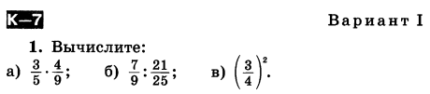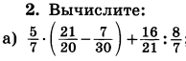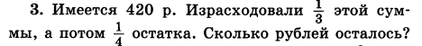

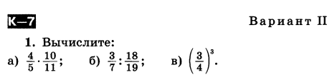

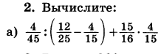
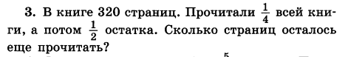

Музыка

АФК (плавание)
УРОК №31
Комплекс ОРУ № 3
Содержание | Доз-ка | ОМУ
1.Ходьба на месте. | 1 мин. | Можно добавить движения руками
2.Ноги на ширине плеч. Наклоны головы на счёт 1-2 вперед- назад, 3-4 влево- вправо | 8 раз | Выполнять под счёт
3.И.П.-о.с. Правая рука вверху, левая внизу. Рывки руками с последующей переменой рук | 8 раз | Под счёт, в среднем темпе
4.Ноги на ширине плеч, руки согнуты перед грудью рывки руками с поворотами влево вправо. | 8 раз | Темп средний
5.Ноги на ширине плеч, наклоны туловища вперёд 1-к правой ноге,2-к середине,3-к левой ноге,4-назад. | 8 раз | Выполнять упражнение под счёт.
6.И.П.-о.с.руки на пояс. Круговые движения в тазобедренном суставе 1-4 вправо,5-8 влево. | 10 раз | Темп средний
7.Сед на левую ногу, правая вытянута. Перекаты с ноги на ногу | 8 раз | Ноги в коленях не сгибать.
8.Приседания | 10 раз | Выполнять упражнение самостоятельно
9.Прыжки с поворотом на 180 гр. | 10 раз | Под свой счёт
10. Ходьба на месте с восстановлением дыхания. | 1 мин. | Выполнять спокойно.
Рекомендуем выполнять упражнения между письменными д/з.

ОДНКНР

Английский язык
https://puzzle-english.com/video/what_dodo

- Посмотреть мультфильм БЕЗ СУБТИТРОВ.
- Посмотреть мультфильм (по ссылке) с русскими субтитрами, кнопка RU (левый нижний угол в окне видео)
- Посмотреть мультфильм с английскими субтитрами, кнопка EN.
- Снова посмотреть мультфильм без субтитров.
- Читать слова и выражения ниже видео, повторять вслух (значок «динамик») 3-5 раз.
- Читать и повторять преложения в «Ознакомиться с фразами», значок «наушники».
- Собрать предложения из пазлов «Начать упражнение.
- Сфотографировать последнее предложение и «задание завершено», прислать мне.

